目录
1概述 1
1.1测试背景 1
2测试场景 1
3测试环境及配置 1
3.1硬件环境 1
3.2软件及版本 2
3.3存储规划 2
3.4网络环境 2
3.5数据库部署 2
4测试用例及测试结果 3
4.1插入 3
4.2更新 4
4.3删除 4
5测试结论 5

1概述

1.1测试背景
为了评估SequoiaDB事务对于基本数据操作（增删改查）的性能影响，测试了SequoiaDB在不开启事务、开启但不使用事务以及开启使用事务三种场景下，基本数据操作的性能。由于查询不属于事务操作，测试仅针对插入、更新、删除三种数据操作进行了测试。

2测试场景
本次测试使用了一台服务器和一台客户端，服务端部署为2组3节点（每个数据节点占用一块磁盘），在客户端上部署测试程序，测试程序使用C语言编写，在LoadRunner上进行测试。针对插入、更新、删除操作测试以下场景：
- 不开启事务
- 开启事务但不使用事务（不执行transBegin transCommit操作）
- 开启并使用事务（执行transBegin transCommit操作）
每个事务包含10个操作，如1个插入事务执行10次插入操作。更新、删除操作使用索引扫描。测试时长为5分钟。

3测试环境及配置

3.1硬件环境
数据库服务端及测试客户端
1台服务器 | 192.168.30.154（插入更新） | 192.168.30.60（删除）
CPU | 2core * 24 | 2core * 16
内存 | 256GB | 128GB
磁盘 | 6 * 7.3T SAS | 6 * 3.6T SAS
网卡 | 10Gb Ethernet | 10Gb Ethernet
OS | Red Hat Enterprise Linux 7.2 | Red Hat Enterprise Linux 7.2

1台客户端 | 192.168.30.155（插入更新） | 192.168.30.61（删除）
CPU | 2core * 24 | 2core * 16
内存 | 256GB | 128GB
磁盘 | 6 * 7.3T SAS | 6 * 3.6T SAS
网卡 | 10Gb Ethernet | 10Gb Ethernet
OS | Red Hat Enterprise Linux 7.2 | Red Hat Enterprise Linux 7.2

3.2软件及版本
软件 | 版本
SequoiaDB | SequoiaDB version: 2.8.3  Release: 31645  2017-09-29-10.43.14(Enterprise)
LoadRunner | 11

3.3存储规划
磁盘（192.168.30.154） | 容量 | 用途 | 挂载点
sda | 7.2T | 存放SequoiaDB数据文件 | /data/disk_sas1
sdb | 7.3T | 存放SequoiaDB数据文件 | /data/disk_sas2
sdc | 7.3T | 存放SequoiaDB数据文件 | /data/disk_sas3
sdd | 7.3T | 存放SequoiaDB数据文件 | /data/disk_sas4
sde | 7.3T | 存放SequoiaDB数据文件 | /data/disk_sas5
sdf | 7.3T | 存放SequoiaDB数据文件 | /data/disk_sas6

磁盘（192.168.30.60） | 容量 | 用途 | 挂载点
sda | 3.4T | 存放SequoiaDB数据文件 | /data/disk01
sdb | 3.6T | 存放SequoiaDB数据文件 | /data/disk02
sdc | 3.6T | 存放SequoiaDB数据文件 | /data/disk03
sdd | 3.6T | 存放SequoiaDB数据文件 | /data/disk04
sde | 3.6T | 存放SequoiaDB数据文件 | /data/disk05
sdf | 3.6T | 存放SequoiaDB数据文件 | /data/disk06

3.4网络环境
1台服务器连接到万兆交换机
主机名 | IP | 描述
sdb730xd04（插入更新） | 192.168.30.154 | 数据库服务
rhel72-1（删除） | 192.168.30.60 | 数据库服务

3.5数据库部署
服务器上部署2个数据组，每个数据组包含3个数据节点，总共6个数据节点；部署3个编目节点和3个协调节点。测试时随机连接3个协调节点中的一个进行数据操作。

4测试用例及测试结果

4.1插入
测试目的：测试不开启事务、开启不使用事务、开启使用事务三种场景下的插入性能

测试步骤：执行LoadRunner脚本，设置用户数为100，执行5分钟

测试结果：
场景 | TPS | 与不开启事务时的差异
不开启事务 | 3371.915
开启但不使用事务 | 3042.506 | -9.8%
开启使用事务 | 2660.536 | -21.1%
从测试结果可以看出，当开启但是不使用事务时，插入性能下降不到10%，对插入的性能影响不大；当开启使用事务时，插入性能下降20%，对插入的性能影响较大。

具体运行截图如下
不开启事务
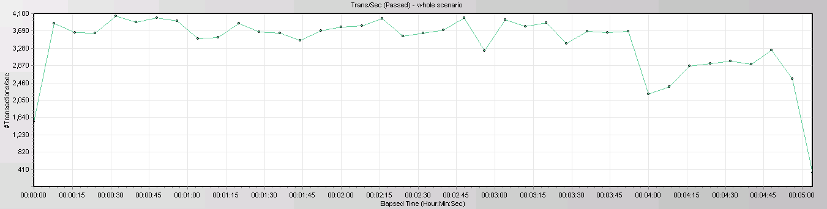
开启但不使用事务
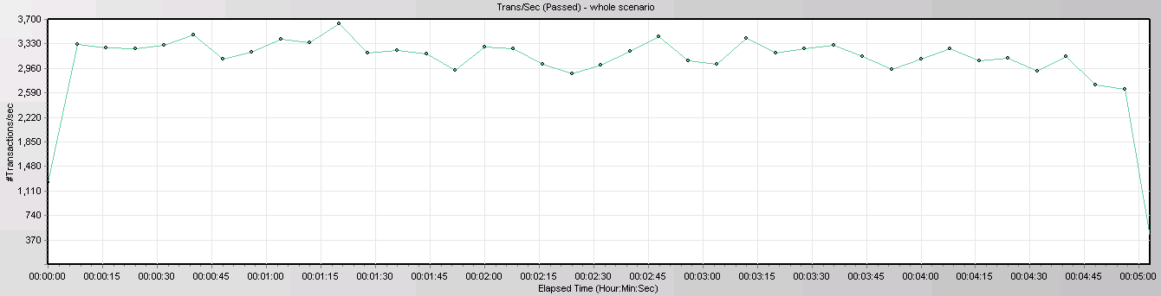
开启使用事务
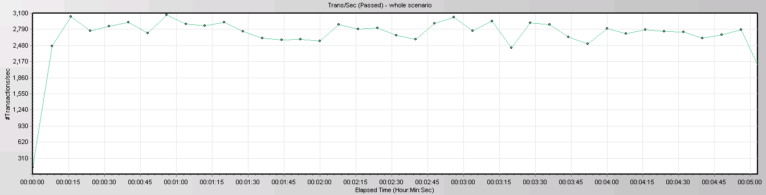

4.2更新
测试目的：测试不开启事务、开启不使用事务、开启使用事务三种场景下的更新性能

测试步骤：执行LoadRunner脚本，设置用户数为100，执行5分钟

测试结果：
场景 | TPS | 与不开启事务时的差异
不开启事务 | 1149.359
开启不使用事务 | 1073.242 | -6.6%
开启使用事务 | 1045.172 | -9%
从测试结果可以看出，开启但不使用事务以及开启使用事务时，性能相对于不开启事务时下降不到10%，事务对更新的性能影响不大。

具体运行截图如下
不开启事务
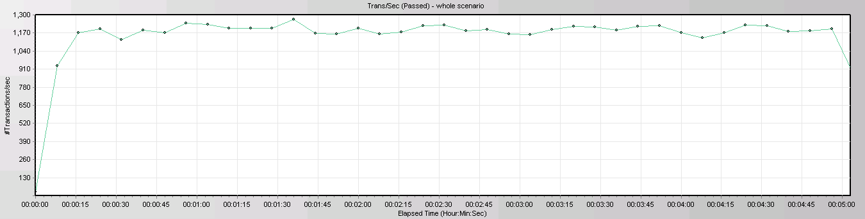
开启但不使用事务
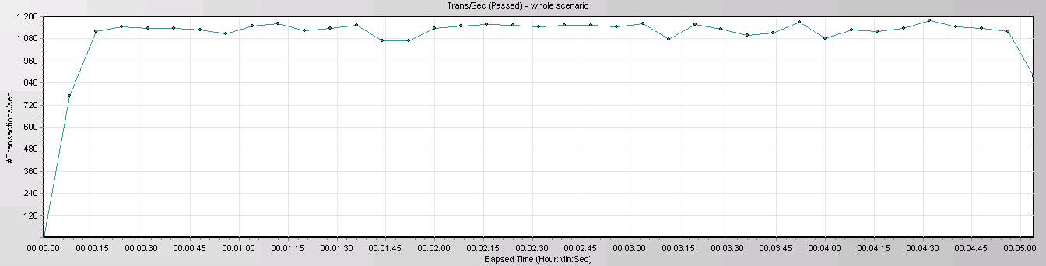
开启使用事务
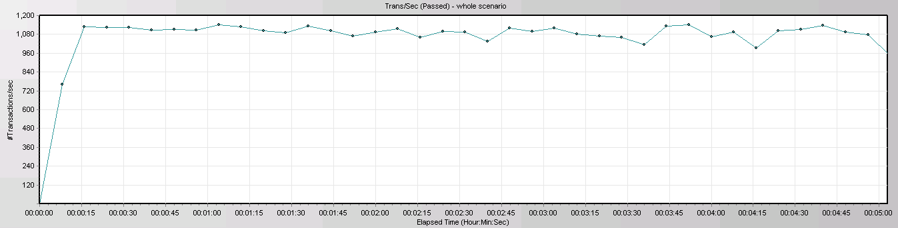

4.3删除
备注： 删除使用新环境 客户端 192.168.30.61 服务端 192.168.30.60

测试目的：测试不开启事务、开启但不使用事务、开启使用事务三种场景下的删除性能

测试步骤：执行LoadRunner脚本，设置用户数为100，运行5分钟

测试结果：
场景 | TPS | 与不开启事务时的差异
不开启事务 | 549.437
开启不使用事务 | 526.596 | -4.2%
开启使用事务 | 443.733 | -19.2%
从测试结果可以看出，开启不使用事务时，性能下降在10%以内，对删除的性能影响不大；开启使用事务时，性能下降20%左右，对删除的性能影响较大。

具体运行截图如下：
不开启事务
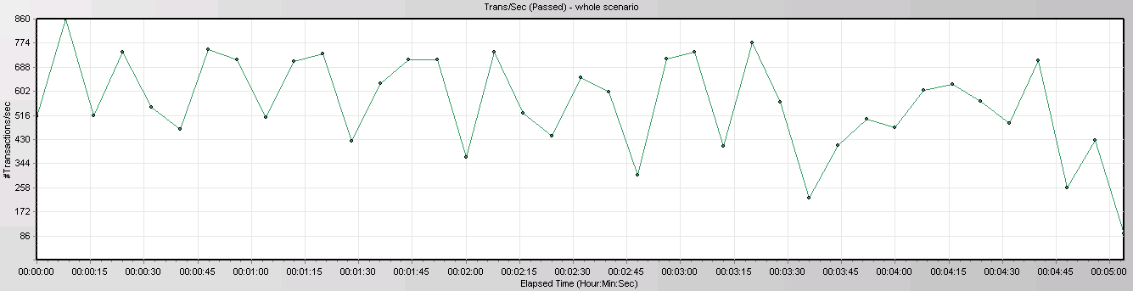
开启不使用事务
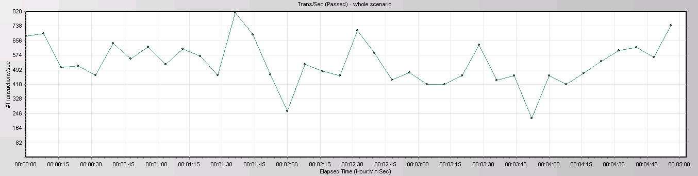
开启使用事务
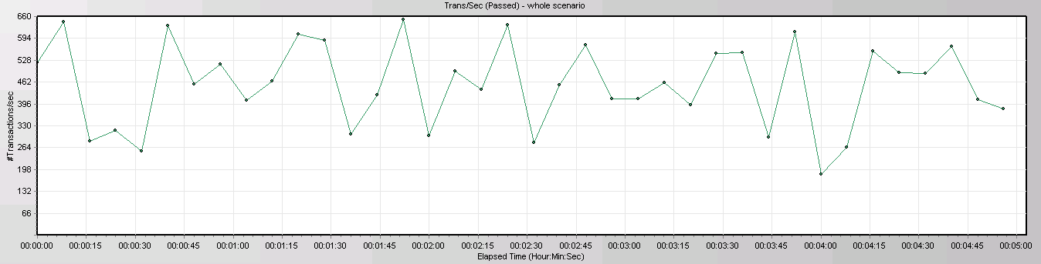

5测试结论
根据以上测试结果，可以发现
- 开启事务但不使用事务对插入、更新、删除的性能影响不大
- 开启使用事务对插入、删除的影响较大，对更新的影响不大
- 相同条件下，三种数据操作的性能排序为：插入 > 更新 > 删除

